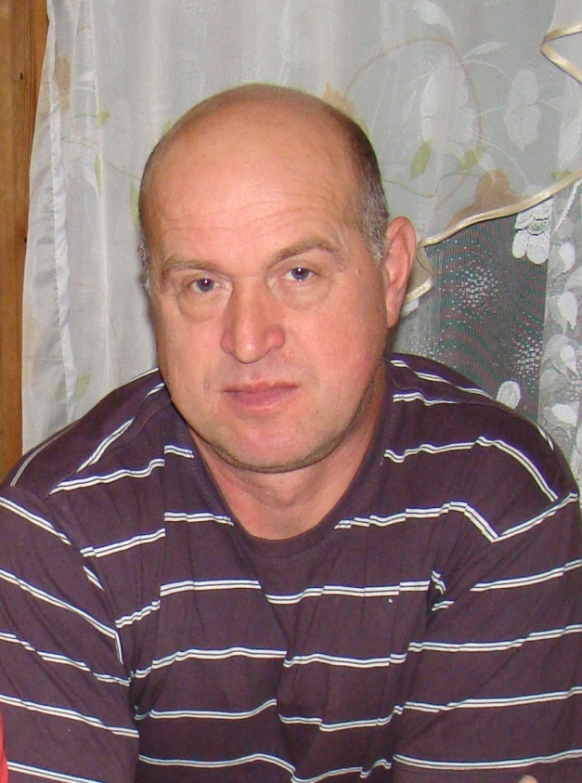

***Ромашов Михаил Георгиевич***

**родился в 1965 году в фабричном поселке Красная Поляна.**

***«Мастерами, увы, не рождаются,***

***И становятся ими не все.***

***Ведь к таланту и труд прилагается,***

***Чтоб достигнуть вершин в мастерстве.»***

*(М. Кулик)*

**Цель работы:** Познакомиться с жизнью и творчеством местных умельцев – художников.

Познать секреты о последовательности работы с берестой, начиная с ее заготовки в лесу и до выполнения творческой работы по бересте.

**Задачи:**

* Формирование художественного вкуса, фантазии, изобретательности, пространственного воображения
* Обогащение визуального опыта через посещение выставок, музеев, выходы на природу, встречи с творческими людьми
* Формирование любви и уважения к народному искусству, к родной природе
* Воспитание внимательности, аккуратности, бережливости, целеустремленности
* Формирование культуры общения и культуры поведения в обществе
* Приобщить к бережному сохранению и продолжению традиций своего народа.

Издревле русская земля славилась мастерами – умельцами. Изделия декоративно - прикладного творчества мастеров наполнены теплотой и заботой человеческих рук.

В день нашего поселка в сельском клубе была организована выставка работ народных умельцев. Большинство посетителей особое внимание уделяли работам местного художника по бересте, которые отличаются своей неповторимостью и фантазией. Пройти мимо и не полюбоваться работами -просто невозможно.

Как же замечательно, что есть такие люди – самородки!

Мы решили более подробно изучить вид этого искусства и познакомиться с художником. Прежде всего мы навели справки в школьном музее об использовании дерева и бересты в народных промыслах и творчестве, познакомиться с его экспонатами и побеседовать с преподавателем предмета «Русский фольклор» Муравьевой Л.В. И вот что она нам рассказала.

Береза наше российское дерево. Очень близко каждому русскому человеку, пробуждает в нас воспоминания о наших предках. Береста- уникальный природный материал, который применяли наши предки для изготовления различных предметов, необходимых в быту. Это самый доступный материал, который всегда под рукой. И показала экспонаты музея из бересты.(корзинки, короба, туеса, украшения).

Береста – это прекрасный материал для изготовления бытовых и художественных изделий. Она обладает антисептическими свойствами, содержит вещества, которые благотворно влияют на здоровье человека. На Руси береста издавна также использовалась в качестве носителя информации (грамоты, письма, берестяные книги).

Береста – уникальный природный материал. С незапамятных времен ее применяли для изготовления различных предметов, необходимых в быту: корзинок и коробов, туесков, шкатулок, а также украшений и даже рыбацких челнов. Береза – наше, «российское» дерево, но очень близко каждому русскому человеку и пробуждает в нас скрытые воспоминание о наших предках, которые жили на этой земле. Они широко использовали бересту, потому что это был самый доступный материал, который всегда под рукой. Далее мы отправились в местный краеведческий музей и познакомились с его экспонатами.

Из Интернета мы узнали, что в ходе археологических раскопок было обнаружено много интересной информации во многих регионах земного шара. (Например: берестяные изделия из гробницы Тутанхамона(14 в. до н.э.) и прорезная береста на колчанах скифских воинов в виде накладок (сложной растительной орнамент) – 2 тысячелетие до н.э.

Но самое удивительное – это берестяные грамоты, на которых писали наши предки в Новгороде, Смоленске, Рязани в 11 – 14 веках. В Новгороде была найдена даже настоящая берестяная книжка, очень маленькая, из двенадцати страниц, написанная во второй половине 12 века, содержащая текст вечерней молитвы.

А дальше мы отправились на встречу с нашим местным художником – любителем Ромашовым Михаилом Георгиевичем. И вот о чем он нам поведал: « Далеко не всем береста нравится. Есть люди, которые остаются совершенно равнодушными к вещам из бересты. Она им просто чужда. Может быть, причина в том, что ее считают дешевой, слишком «простонародной», но мне кажется, в этом и есть ее прелесть. Я заметил, что изделия из бересты обычно «приживаются» в домах добрых, отзывчивых людей.

Это высказывание ещё больше подогрело наш интерес к изделиям из бересты и к творчеству художника.

А дальше мы узнали, Михаил Георгиевич родился в небольшом фабричном поселке Красная Поляна в 1965г. Как и все сельские ребятишки, много времени проводил в лесу и на речке.

Любовь к родному краю, сельскому быту, русской природе запали в душу Михаила с детства. Во время учебы в школе друзья просили его нарисовать в подарок кто рыбачка, кто индейцев, кто боевые сражения.

Учитель ИЗО, бывший классный руководитель Михаила Георгиевича, Смирнова Галина Николаевна рассказала, что особенно умело у Михаила получалось отобразить движения человека, группы людей, их позы. Свои рисунки он делал на бумаге карандашом или тушью. В заключении Михаил Георгиевич обронил такую фразу: «Тягу к искусству, к живописи заложил его дед Шилов Иван Иванович, который писал картины известных художников».

При встрече с Михаилом Георгиевичем мы задали ему вопрос: «Давно ли вы начали заниматься живописью на бересте? И как это произошло?

Вот что он сказал: «Работать с деревом я начал давно: ещё в детстве увлекался деревянными резными поделками. Но всё время мне хотелось чего – то необычного, и случай такой подвернулся. Наткнулся как то на обыкновенную березу, стал рассматривать ее структуру и увидел свой первый рисунок. С тех пор роспись по бересте стала любимым занятием».

Мы поинтересовались, как выбирает он материал для своих картин, и какие требования предъявляет к материалу? И вот что мы узнали.

**Заготовка бересты**

Качество материала имеет очень большое значение. Заготавливает бересту с середины июня и по середину июля и причем на год вперед. Она должна быть особым способом высушена, выдержана, а затем спрессована. Михаил Георгиевич отработал свою технологию и знает, как снять бересту не повредив дерево. Настоящий мастер очень точно чувствует состояние дерева и бережно относится к березам.

Улыбаясь, шутит: «Упреков в наш адрес «зеленых» не должно быть. Мы не портим лес, а используем только те, которые предназначены к вырубке. Чаще всего в ход идет береста с поваленных деревьев. Основной инструмент для заготовки бересты – острый нож и ножницы. Михаил Георгиевич предложил подержать березовую кору в руках. И мы почувствовали, что даже в холодной комнате она на ощупь очень теплая, потому что это обладает большой положительной солнечной энергией. А дальше он добавил, что достаточно некоторое время посмотреть на нее, подержать в руках и сразу же успокоишься, если чем - то был взволнован. Березу называют теплым деревом.

**Техника письма**

Художник познакомил нас с техникой живописи по бересте, поделился секретами своего мастерства. Традиционная техника живописи по бересте основана на последовательном наслоении множества мазков, как правило, от светлых тонов к темным. Кисть нанесения мазка сразу отрывают от поверхности, чтобы не образовалось пятнышко краски в конце мазка.

Можно писать чистыми цветами один мазок поверх другого и тем самым получается желаемый оттенок, либо подбирать краски на палитре, как в любой другой технике. Краски каждого мазка высыхают очень быстро, поэтому движения кисти должны быть четкими, продуманными, а мазки можно накладывать неограниченное число раз, пока не получится желаемый эффект. Мазки могут быть прямолинейными, изогнутыми, длинными или короткими. С помощью кисти можно сделать лессировку поверхности, разбрызгать краску с кисти или наложить краску торцом плоской кисти.

**Работа по бересте**

В работе по бересте можно использовать различные красочные материалы: водные и масляные краски. Но Михаил Георгиевич отдает предпочтения темперной краске, которая после высыхания приобретает приятную матовость и бархатистость, тем самым очень выгодно можно подчеркнуть природную красоту бересты. Подготовленная к работе береста принимает темперные краски так же хорошо, как и бумага. Темперные краски к тому же проявляют несомненную стойкость к внешним воздействием и дольше сохраняют свежесть по сравнению с другими материалами. Картины, написанные этими красками, будут радовать не одно поколение.

Беседуя с нами, Михаил Георгиевич, легко наносил краски на подготовленную бересту. И как же необычна и слишком кропотлива эта работа! Не каждому удается создать свое полотно, не нарушив гармонии естественного рисунка. Вскоре мы увидели: Михаил Георгиевич, не скрывая фактуры бересты, а наоборот, используя ее, наносит один слой краски на другой, превращая ее в произведения искусства.

Михаил Георгиевич поведал нам, что сюжеты картин подскажет используемый материал. Это может быть природа родного края, жанровые композиции, православная тематика.

Чем больше на бересте неровностей, тем оригинальнее и неповторимее получается картина. Один нарост может превратиться в бугор или кочку, другой – в елочку, а третий похож на облачко или медведя, а может быть на маленький пенек или большое дерево. При взгляде на картины не оставляет ощущения чего-то родного, близкого. Это понятно, ведь береза издавна почитается как символ России и души русского народа. Смотришь на картины мастера и чувствуешь запах свежего сена, благоухание полевых и луговых цветов. В его картинах глубоко отражена русская тематика: вечерний закат, купола белокаменных храмов, русская березка, родная речка Мера с крутыми извилистыми берегами, пейзажи родного поселка. Только вдумайтесь в названия картин: «Белеет парус», «У родного причала», «Старое дерево», «Тишина», «На мере», «Родные просторы», «Зимние пейзажи», «Закат над Мерой», «На зимней рыбалке», «Зимний вечер», «В заливе Меры», «Удачный клев», «Топающий глухарь», «Вечереет», «Родной поселок», «Времена года».

Из-под кисти мастера вышло более сотни подобных работ, которые он радушно дарит своим друзьям, родственникам. И ни одна картина не повторяет другую, каждая индивидуальна, уникальна.

Живопись по бересте не может претендовать на передачу натурального изображения, но даже в тех узких границах, в которых она умещается, позволяет сделать много интересного и прекрасного.

Когда впервые появилось техника живописи на бересте, сказать сложно. Однако сегодня ею увлекаются множество людей: профессионалов и любителей.

Михаил Георгиевич рассказал нам и о своих личных наблюдениях при работе с берестой.

«Я не раз замечал, что вещи из бересты лечат не только тело, но и душу человека. Они успокаивают, помогают создать уют в доме, от них словно исходит какое – то живое тепло. Берестяные вещи принято было передавать по наследству, и не потому, что это какие – то шедевры, а потому, что они несут особую энергетику рода, семьи, к которой принадлежит человека».

Из интернета мы узнали, что специальными научными исследованиями подтверждает такой факт, что изделия из бересты нормализуют давления и снимают головную боль. И в этом нет никакой мистики: дело в том, что в бересте содержатся вещества, которые благотворно влияют на здоровье человека. Кора березы обладает и очень сильными антисептическими свойствами.

На прощание Михаил Георгиевич сказал, что если вы окружите себя вещами из материалов, подаренных самой природой, то дом станет самым уютным местом в мире.

Действительно, в доме береста одним своим присутствием очищает и гармонирует окружающее пространство. Это ли не лучшая награда народным умельцам, с такой любовью относящейся к своей работе?

Нам осталось только согласить с мнением собеседника. И очень жаль было покидать этот уютный дом, наполненный ароматом дерева, напитанный солнечным теплом, подобно магическому кругу, ограждающий от шумной суетливой жизни, безумно несущейся там, за его пределами.

Хотелось еще и еще раз побывать в этой гостеприимной семье, где царит любовь и уважение и встретится с настоящим мастером – умельцем и его очаровательной супругой.

И каково же было наше восхищения, когда нам предложил Михаил Георгиевич попробовать себя в роли «художника» по бересте. (И у нас это получилось).

P.S. В доме Михаила Георгиевича каждая вещь на своем месте. Многое сделано своими руками, начиная с русской печи в доме, спортивных снарядов и заканчивая во дворе красивой беседкой и огромной теплицей. И все оформлено со вкусом, изящно и красиво.

**Заключение:**

Изделия из бересты будят в нас патриотические чувства, активизируют генетическую память, вызывают умиротворяющие воспоминание о счастливой жизни предков. Роспись по бересте известно на Руси с 15 века, однако сегодня этим занимаются единицы. Относительно новым направлениям в работе с берестой стали картины народных умельцев, в которых работа художников сочетается с природными качествами бересты, ее особой энергетикой, о которой мы уже говорили. Традиционные картины, выполненные на холсте, можно копировать, а эти картины не дублируются, каждая работа – уникальна. Роспись по бересте спокойная, мягкая по тональности, удивительные краски на глянцевом березовым холсте. Такие картины дышат, они воздушны. Технология живописи на бересте – секрет, доступный избранным. К таким мастерам - умельцам относится и наш земляк Ромашов Михаил Георгиевич.

В ходе выполнения исследовательской работы мы называли секреты работы с берестой, начиная с ее заготовки в лесу и до выполнения творческой работы.

Познакомились с творчеством и работами местного умельца Ромашова Михаила Георгиевича.

И поняли, что картины, выполненные на холсте можно копировать, а по бересте не дублируются. Каждая уникальна. Мы увидели, как удивительно играют краски на глянцевом березовом холсте. Картины дышат, они воздушны. Изделия из бересты, а в частности картины, будят практически чувства, вызывают умиротворяющие воспоминание о счастливой жизни предков, обладают особой энергетикой, о которой мы уже говорили.

И пришли к выводу, что картины уникальны, технология живописи по бересте – секрет доступный избранным.

Результат этого исследования для нас важен и ценен. Мы предлагаем познакомиться познакомится с творчеством нашего земляка Ромашова Михаила Георгиевича, мастером – умельцем.

**Отзыв**

**заведующей Краснополянского сельского клуба Смирновой Н. Н.**

Ромашова Михаила Георгиевича я знаю как интересного, активного, творческого человека. В 2010 году на районный слет-конкурс мы, не раздумывая, предложили главную роль Деда Мороза сыграть именно ему. И не ошиблись. Михаил Георгиевич – лучший Дед Мороз, награжден Дипломом.

Еще хочется сказать о нем, как о мастере на все руки. Не раз Михаил Георгиевич предоставлял нам свои работы и картины на поселковые и районные конкурсы умельцев. Его работы всегда вызывают огромный интерес и восхищение.

В этом году в нашем клубе пришлось перекладывать печь. Не секрет, печников теперь найти очень трудно. И снова выручает Михаил Георгиевич. Эта работа оказалась ему по плечу. Выполнил на совесть. Михаил Георгиевич рассказывал, что учился всему сам, перечитал много литературы. Изучал, как устроены старинные печи. Но у него есть и свои собственные секреты. И в итоге в клубе – теплая и аккуратная печь. За что мы ему и благодарны.

Про Михаила Георгиевича хочется сказать, что он – мастер своего дела. У него все получается.

C:\Documents and Settings\Учитель\Рабочий стол\IMAGE0137.JPG

Заведующая сельским клубом _________/Смирнова Н. Н./

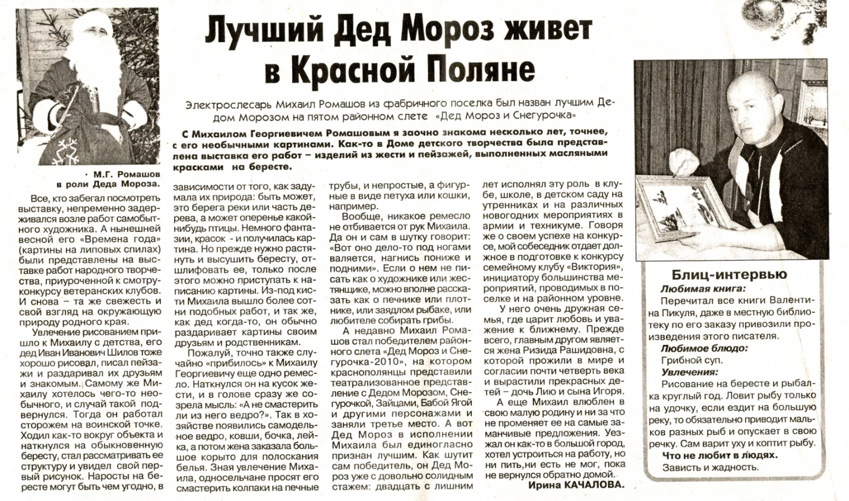[1]

1. Островские вести № 1-2 (10614-10615) от 1 января 2011 года.